* **Как связаны способности школьника с его учебной мотивацией**

Автор: Фокина Александра Владимировна

**Конспект**

Вы уже знаете, как на учебную мотивацию ребенка влияют его темперамент и характер. В последней лекции темы поговорим о детских способностях – какие они бывают и как влияют на обучение.

**Что такое способности и какие они бывают**

Способности – это свойства человека, которые позволяют вести какую-то деятельность. Они работают на результат: с их помощью можно точно, хорошо и быстро прийти к желаемой цели. Выделяют два основных типа способностей – общие и специальные. В чем их различия, смотрите на рисунке 1.

**Рисунок 1. Какие есть типы способностей**

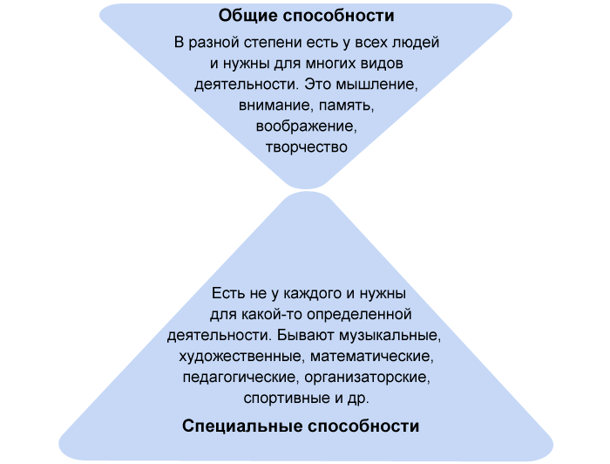

**Как способности влияют на учебную мотивацию**

Способности ребенка связаны с его учебной мотивацией. Каким образом, разберем в таблице.

**Как связаны способности и мотивация**

|  |  |  |
| --- | --- | --- |
| **Уровень**  **способностей** | **Как общие** **способности влияют** **на мотивацию** | **Как специальные способности** **влияют на мотивацию** |
| Высокий, то есть выше возрастной нормы | Ребенок любознателен, интересуется учебой, быстро усваивает материал | У ребенка высокий уровень учебной мотивации, он стремится к саморазвитию |
| Средний, то есть нормальный для возраста | Мотивация зависит от обстоятельств и может быть разной: от высокой до негативного отношения к обучению | Ребенок испытывает эмоциональное благополучие |
| Ниже среднего | Ребенок слабо вовлечен в обучение, ему не интересно учиться | У ребенка узкий кругозор, нет интересов  и досуговых занятий |
| Низкий, то есть ниже возрастной нормы | У школьника стойкий недостаток школьных успехов, низкая познавательная активность | Ребенок устойчивый неуспех в определенной области. Например,  в изучении математики, иностранного языка |

Хорошие ученики отличаются не высоким уровнем способностей, а высоким уровнем учебной мотивации. Они заинтересованные, исполнительные, внимательные. Уже в школьном возрасте такие дети могут проявлять склонность к педагогической деятельности (рисунок 2).

**Рисунок 2. Какие качества ребенка могут говорить о его склонности**  
**к педагогике**

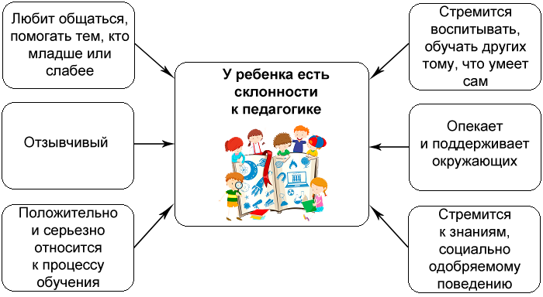

Вы узнали, как темперамент, характер и способности школьников влияют на их учебную мотивацию. Теперь переходите к следующей теме. После того как познакомитесь со всеми темами этого учебного блока, ответьте на десять тестовых вопросов.

**Как проявляются склонности и интересы**

Вы уже знаете, как темперамент и характер влияют на работу педагога. В последней лекции поговорим о ваших склонностях и интересах. От них зависят отношение к работе и мотивация.

**Что называют склонностями, а что – интересами?**

Склонность – это сознательное отношение человека к какому-то виду деятельности. Выражается в том, что он способен или не способен усваивать знания и навыки, которые нужны для этой деятельности.

Интерес – это избирательное отношение человека к какому-то предмету или процессу. Проявляется в том, что человек стремится лучше познать этот предмет или процесс. Обычно интересы конкретнее склонностей.

У каждого человека свой набор интересов и склонностей. В их основе лежат потребности. Примеры, как связаны склонности и интересы, смотрите на рисунке 1.

**Рисунок 1. Как связаны интересы и склонности**

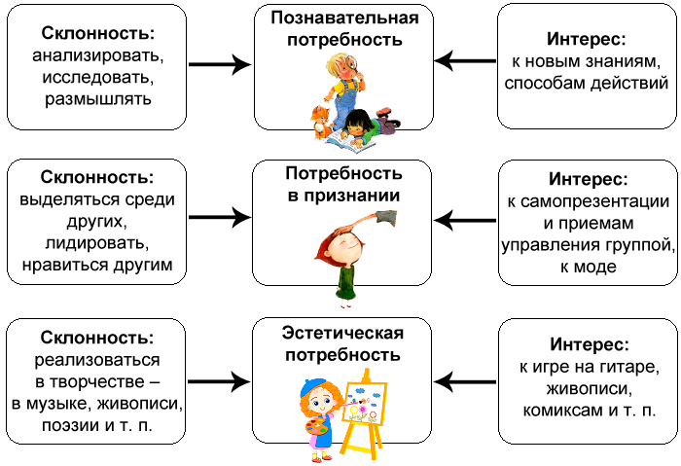

Обычно склонность к педагогической деятельности проявляется у человека рано. Уже в школьном возрасте дети могут проявлять специфические качества (рисунок 2).

**Рисунок 2. Какие качества ребенка могут говорить о его склонности**  
**к педагогике**



У взрослых тоже проявляются педагогические способности и интересы. Разберем их на рисунке 3.

**Рисунок 3. Какие проявляются склонности и интересы к педагогике у взрослого**

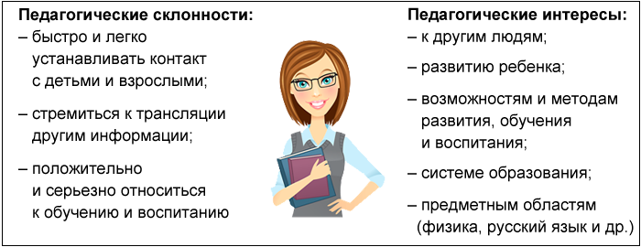

Склонности и интересы педагога имеют тесную связь с педагогическими способностями. Способности – это свойства человека, которые позволяют вести какую-то деятельность. Они работают на результат: с их помощью можно точно, хорошо и быстро прийти к желаемой цели. Выделяют два основных типа способностей – общие и специальные. В чем их различия, смотрите на рисунке 4.

**Рисунок 4. Какие есть типы способностей**



Есть три классификации педагогических способностей. Их выделили психологи Н.Д. Левитов, Ф.Н. Гоноболин и В.А. Крутецкий. Что предполагают эти классификации, смотрите на рисунке 5.

**Рисунок 5. Как классифицируют педагогические способности**

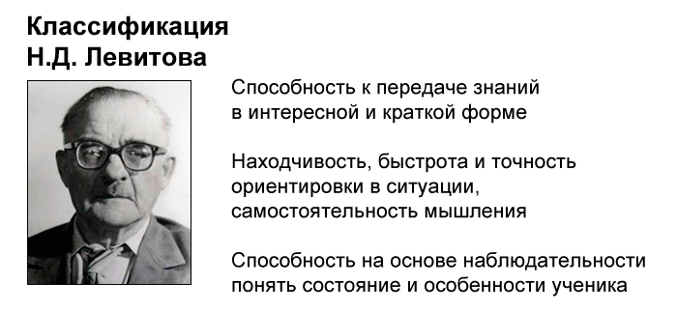

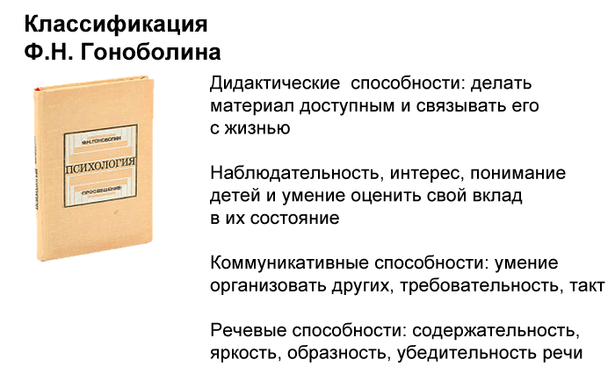

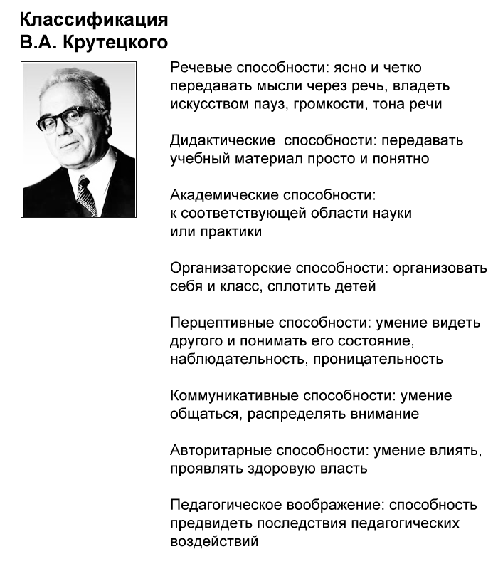

Способности развиваются в практической деятельности. Поэтому педагогу важно учиться и совершенствовать навыки не только до начала работы, но и на всем протяжении профессиональной деятельности.

В этой теме мы разобрали индивидуально-типологические особенности педагога: его темперамент, характер, склонности и интересы. Это последняя тема модуля. Если уверены в своих силах, сдайте тест из десяти вопросов.